BAB IV
RANCANGAN SISTEM DAN PROGRAM USULAN

4.1 Analisa Sistem Kebutuhan Software
4.1.1. Tahapan Analisis
Perancangan sistem Pencatatan Persedian Obat berbasis web pada Apotek Rakyat Paris Guci obat suatu program yang di rancang untuk mengelola data- data Obat masuk dan keluar untuk menunjang lancarnya proses pencatatan persediaan barang, dan pengontrolan stok barang yang terorganisir serta lebih akurat.
Program pencatatan persedian barang ini dilakukan dengan cara menggunakan jaringan intranet yaitu sebuah jaringan privat (private network) yang menggunakan protokol-protokol Internet (TCP/IP), untuk membagi informasi rahasia perusahaan atau operasi dalam perusahaan tersebut kepada karyawannya, sama halnya jaringan internet hanya saja penggunaannya di batasi atau lebih tertutup jadi tidak sembarang orang dapat dengan mudah mengaksesnya, dan yang dapat mengakses hanya orang atau pengguna tertentu saja yang dapat masuk dan menggunakan jaringan intranet.
Dimana pegawai dapat melihat data barang masuk, keluar dan lain lain dengan mengisi form-form yang telah disediakan.
Halaman Admin:
A.1. Admin dapat mengolah data Obat
A.2. Admin dapat mengolah data supplier
A.3. Admin dapat mengolah data pemohon
A.4. Admin dapat membuat transaksi Obat masuk
A.5. Admin dapat membuat transaksi Obat keluar
A.6. Admin dapat membuat laporan data Obat
A.7. Admin dapat membuat laporan Obat masuk
A.8. Admin dapat membuat laporan Obat keluar
4.1.2 Use Case Diagram
1. Use Case Diagram Persediaan Obat Halaman Admin
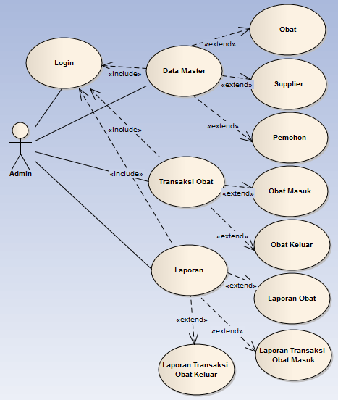
Gambar IV.1
Use Case Diagram Persediaan Obat Halaman Admin

- Deskripsi Use Case Diagram Mengelolah Data Master Obat
Tabel IV.1
Deskripsi Use Case Diagram Mengolah Data Master Obat

Use Case Name | Mengelola Data Master Obat
Requirements | A.1
Goal | Bagian Admin dapat menambah, mengubah, menghapus, mencari, menambah satuan, dan menambah kategori Data Obat
Pre-Conditions | Admin telah login
Post-Conditions | Admin mengolah Data master
Failed end Condition | Gagal menyimpan, mengubah, menghapus, mencari, menambah satuan, dan menambah kategori.
Primary Actors | Admin
Main Flow / Basic Path | - Admin dapat menambah Data Obat  - Admin dapat menyimpan mengubah data Obat  - Admin dapat menghapus data Obat  - Admin dapat mencari data obat  - Admin dapat menambah satuan data obat  - Admin dapat menambah kategori data obat

- Deskripsi Use Case Diagram Mengolah Data Master Supplier
Tabel IV.2
Deskripsi Use Case Diagram Mengolah Data Master Supplier

Use Case Name | Mengolah Data Master Supplier
Requirements | A.2
Goal | Admin dapat menambah, mengubah dan menghapus data supplier
Pre-Conditions | Admin telah login
Post-Conditions | Admin mengolah data master
Failed end Condition | Gagal menyimpan, mengubah atau menghapus
Primary Actors | Admin
Main Flow / Basic Path | - 1. Admin dapat menambah data supplier  - 2. Admin dapat mengubah data supplier  - 3. Admin dapat menghapus data supplier

- Deskripsi Use Case Diagram Mengolah Data Master Pemohon
Tabel IV.3
Deskripsi Use Case Diagram Mengolah Data Master Pemohon

Use Case Name | Mengolah Data Master Pemohon
Requirements | A.3
Goal | Admin dapat menambah, mengubah dan menghapus data Pemohon
Pre-Conditions | Admin telah login
Post-Conditions | Admin mengolah data master
Failed end Condition | Gagal menyimpan, mengubah atau menghapus
Primary Actors | Admin
Main Flow / Basic Path | - Admin dapat menambah data pemohon  - Admin dapat mengubah data pemohon  - Admin dapat menghapus data pemohon

- Deskripsi Use Case Diagram Membuat Transaksi Obat Masuk
Tabel IV.4
Deskripsi Use Case Diagram Membuat Transaksi Obat Masuk

Use Case Name | Membuat Transaksi Obat Masuk
Requirements | A.4
Goal | Admin dapat menambah, mengubah dan menghapus transaksi obat masuk
Pre-Conditions | Admin telah login
Post-Conditions | Admin membuat transaksi obat masuk
Failed end Condition | Gagal menyimpan, mengubah, dan menghapus
Primary Actors | Admin
Main Flow / Basic Path | - Admin dapat menambah transaksi obat masuk  - Admin dapat mengubah transaksi obat masuk  - Admin dapat menghapus transaksi obat masuk

- Deskripsi Use Case Diagram Membuat Transaksi Obat Keluar

Tabel IV.5
Deskripsi Use Case Diagram Membuat Transaksi Obat Keluar

Use Case Name | Membuat Transaksi Obat Keluar
Requirements | A.5
Goal | Admin menambah, mengubah, dan menghapus transaksi obat keluar
Pre-Conditions | Admin telah login
Post-Conditions | Admin Membuat Transaksi Obat Keluar
Failed end Condition | Gagal menyimpan
Primary Actors | Admin
Main Flow / Basic Path | - Admin dapat menambahkan transaksi obat keluar  - Admin dapat menyimpan transaksi obat keluar  - Admin dapat menghapus transaksi obat keluar

- Deskripsi Use Case Diagram Membuat Laporan Obat
Tabel IV.6
Deskripsi Use Case Diagram Membuat Laporan Obat

Use Case Name | Membuat Laporan Obat
Requirements | A.6
Goal | Admin dapat mencetak laporan Obat
Pre-Conditions | Admin mengklik tombol tampil/print
Post-Conditions | Sistem mencetak Laporan Obat
Failed end Condition | Admin membatalkan melihat form
Primary Actors | Admin
Main Flow / Basic Path | - Admin mencetak laporan Obat

- Deskripsi Use Case Diagram Membuat Laporan Obat Masuk
Tabel IV.7
Deskripsi Use Case Diagram Membuat Laporan Obat Masuk

Use Case Name | Membuat Laporan Obat Masuk
Requirements | A.7
Goal | Admin dapat mencetak laporan Obat masuk
Pre-Conditions | Admin mengklik tombol tampil/print
Post-Conditions | Sistem mencetak Laporan Obat Masuk
Failed end Condition | Admin membatalkan melihat form
Primary Actors | Admin
Main Flow / Basic Path | - Admin mencetak laporan Obat masuk

- Deskripsi Use Case Diagram Membuat Laporan Obat Keluar
Tabel IV.8
Deskripsi Use Case Diagram Membuat Laporan Obat keluar
Use Case Name | Membuat Laporan Obat Keluar
Requirements | A.8
Goal | Admin dapat mencetak laporan Obat Kelaur
Pre-Conditions | Admin mengklik tombol tampil/print
Post-Conditions | Sistem mencetak Laporan Obat Keluar
Failed end Condition | Admin membatalkan melihat form
Primary Actors | Admin
Main Flow / Basic Path | - Admin mencetak laporan Obat Keluar
    - Activity Diagram
- Activity Diagram Login
Gambar IV.2
Activity Diagram Login Admin
- Activity Diagram Mengolah data Master Obat
Gambar IV.3
Activity Diagram Mengolah data Master Obat

- Activity Diagram Mengolah data Master Supplier

Gambar IV.4
Activity Diagram Mengolah data Master Supplier

- Activity Diagram Mengolah data Master Pemohon

Gambar IV.5
Activity Diagram Mengolah data Master Pemohon

- Activity Diagram Transaksi Obat Masuk

Gambar IV.6
Activity Diagram Transaksi Obat Masuk

- Activity Diagram Laporan Obat Masuk dan Obat Keluar

Gambar IV.7
Activity Diagram Laporan Obat Masuk dan Obat Keluar

- Activity Diagram Laporan Data Stok Obat

Gambar IV.8
Activity Diagram Laporan Stok Data Obat

4.2. Desain
4.2.1. Database
Menggambarkan hubungan antar tabel yang dibuat beserta relasi antar tabel. Dalam penggambarannya boleh menggunakan Data Model atau Entity Relationship Diagram. Jika menggambarkan dengan ER-diagram, maka harus membuat spesifikasi filenya. Tabel-tabel yang terdapat didalam database dari perancangan program yang dibangun beserta relasi dan tipe datanya digambarkan dengan menggunakan ERD, yakni sebagai berikut:

- Entity Relationship Diagram
Gambar IV.9
Entity Relationship Diagram

- Logical Record Structure
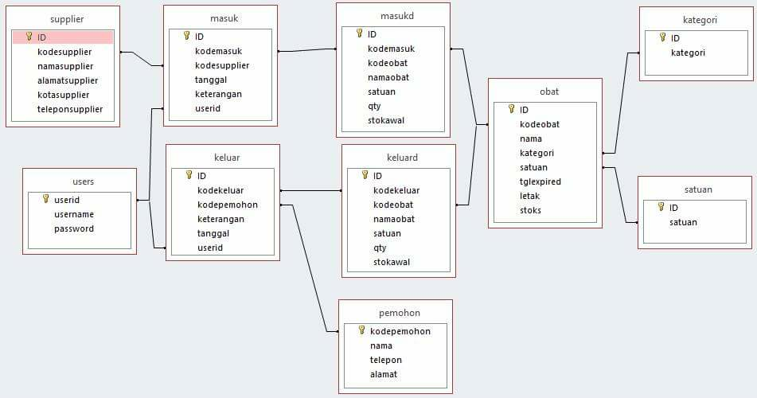
Gambar IV.10
Logical Record Structure

- Spesifikasi file
    - Spesifikasi file Tabel Obat
Nama database : apotik
Nama file : table obat
Akronim : obat.myd
Tipe file : file master
Akses file : random
Panjang record : 177
Tabel IV.9
Spesifikasi Tabel obat
No | Elemen Data | Nama Field | Type | Size | Keterangan
1 | id | id | Int | 11 | Primary key
2 | kode | kode | Varchar | 10
3 | nama | nama | Varchar | 35
4 | kategori | kategori | Varchar | 30
5 | satuan | satuan | Varchar | 30
6 | tglexpired | tglexpired | Date
7 | letak | letak | Varchar | 50
8 | stok | stok | Int | 11

    - Spesifikasi file Tabel Satuan
Nama database : Apotik
Nama file : tabel satuan
Akronim : satuan.myd
Tipe file : file master
Akses file : random
Panjang record : 41

Tabel IV.10
Spesifikasi Tabel satuan

No | Elemen Data | Nama Field | Type | Size | Keterangan
1 | id | id | Int | 11 | Primary key
2 | satuan | satuan | Varchar

    - Spesifikasi file Tabel kategori
Nama database : Apotik
Nama file : tabel kategori
Akronim : kategori.myd
Tipe file : file master
Akses file : random
Panjang record : 41
Tabel IV.11
Spesifikasi Tabel kategori

No | Elemen Data | Nama Field | Type | Size | Keterangan
1 | id | id | Int | 11 | Primary key
2 | kategori | kategori | Varchar | 30

    - Spesifikasi file Tabel suplier
Nama database : Apotik
Nama file : tabel suplier
Akronim : supplier.myd
Tipe file : file master
Akses file : random
Panjang record : 186

Tabel IV.12
Spesifikasi Tabel supplier

No | Elemen Data | Nama Field | Type | Size | Keterangan
1 | id | Id | Int | 11 | Primary key
2 | kode | Kode | Varchar | 10
3 | nama | Nama | Varchar | 35
4 | alamat | alamat | Varchar | 50
5 | kota | kota | Varchar | 35
6 | telepon | telepon | Varchar | 35

    - Spesifikasi file Tabel masuk
Nama database : Apotik
Nama file : tabel masuk
Akronim : masuk.myd
Tipe file : file transaksi
Akses file : random
Panjang record : 40
Tabel IV.13
Spesifikasi Tabel masuk

No | Elemen Data | Nama Field | Type | Size | Keterangan
1 | id | id | Int | 11 | Primary key
2 | kodemasuk | kodemasuk | Varchar | 10
3 | kodesuplier | kodesuplier | Varchar | 10
4 | tanggal | tanggal | Date
5 | keterangan | keterangan | Varchar | 35
6 | userid | userid | Varchar | 25

    - Spesifikasi file Tabel masukd
Nama database : Apotik
Nama file : tabel masukd
Akronim : masukd.myd
Tipe file : file transaksi
Akses file : random
Panjang record : 118

Tabel IV.14
Spesifikasi Tabel masukd

No | Elemen Data | Nama Field | Type | Size | Keterangan
1 | id | id | Int | 11 | Primary key
2 | kodemasuk | kodemasuk | Varchar | 10
3 | kodeobat | kodeobat | Varchar | 10
4 | namaobat | namaobat | Varchar | 35
5 | satuan | satuan | Varchar | 30
6 | qty | qty | Int | 11
7 | stokawal | stokawal | Int | 11

    - Spesifikasi file Tabel keluar
Nama database : Apotik
Nama file : tabel keluar
Akronim : keluar.myd
Tipe file : file transaksi
Akses file : random
Panjang record : 46
Tabel IV.15
Spesifikasi Tabel keluar

No | Elemen Data | Nama Field | Type | Size | keterangan
1 | id | id | Int | 11 | Primary key
2 | kodekeluar | kodekeluar | Varchar | 10
3 | tanggal | tanggal | Date
4 | userid | userid | Varchar | 25

    - Spesifikasi file Tabel keluard
Nama database : Apotik
Nama file : tabel keluard
Akronim : keluard.myd
Tipe file : file transaksi
Akses file : random
Panjang record : 128
Tabel IV.16
Spesifikasi Tabel keluard

No | Elemen Data | Nama Field | Type | Size | Keterangan
1 | id | id | Int | 11 | Primary key
2 | kodekeluar | kodekeluar | Varchar | 10
3 | kodeobat | kodeobat | Varchar | 10
4 | namaobat | namaobat | Varchar | 35
5 | satuan | satuan | Varchar | 30
6 | qty | qty | Int | 11
7 | stokawal | stokawal | Int | 11

    - Spesifikasi file Tabel users
Nama database : Apotik
Nama file : tabel users
Akronim : users.myd
Tipe file : file transaksi
Akses file : random
Panjang record : 160
Tabel IV.17
Spesifikasi Tabel users

No | Elemen Data | Nama Field | Type | Size | Keterangan
1 | usersid | usersid | Varchar | 25 | Primary key
2 | username | username | Varchar | 35
3 | password | password | Varchar | 100

    - Spesifikasi file Tabel pemohon
Nama database : Apotik
Nama file : tabel pemohon
Akronim : pemohon.myd
Tipe file : file data master
Akses file : random
Panjang record : 60
Tabel IV.18
Spesifikasi Tabel pemohon

No | Elemen Data | Nama Field | Type | Size | Keterangan
1 | Kodepemohon | kodepemohon | Int | 5 | Primary key
2 | Nama | nama | Varchar | 30
3 | Telepon | telepon | Varchar | 15
4 | Alamat | alamat | Varchar | 10

4.2.2. Software Architecture
Software architecture dalam Sistem Informasi Kepegawaian Berbasis Web pada Apotek Rakyat Paris guci dibuat dengan menggunakan 2 buah diagram:
- Component Diagram
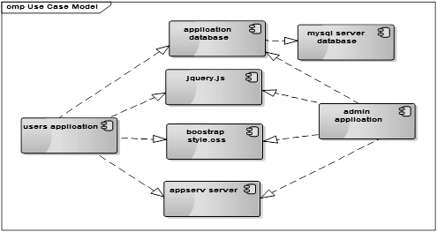
Gambar IV.11
Component Diagram Sistem Pencatatan Stok Obat
- Deployment Diagram
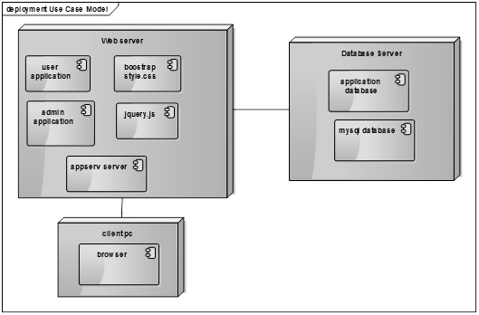
Gambar IV.12
Deployment Diagram Sistem Pencatatan Stok Obat

4.2.3. User Interface
- Tampilan Form Login
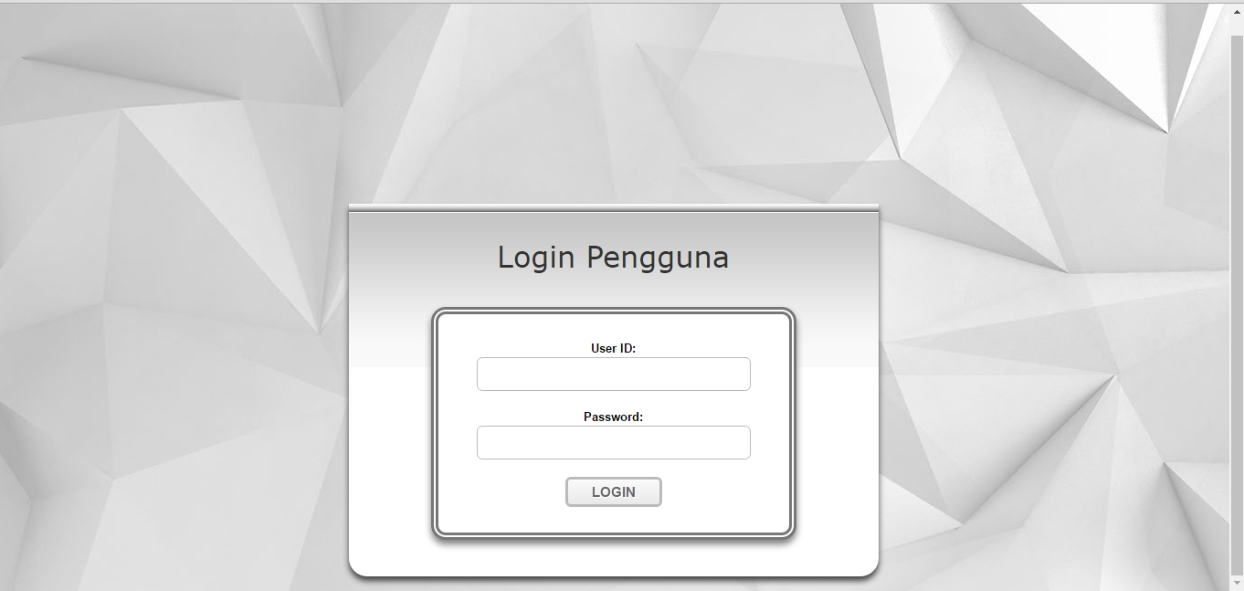
Gambar IV.13
Tampilan Form Login

- Tampilan Form Menu Utama
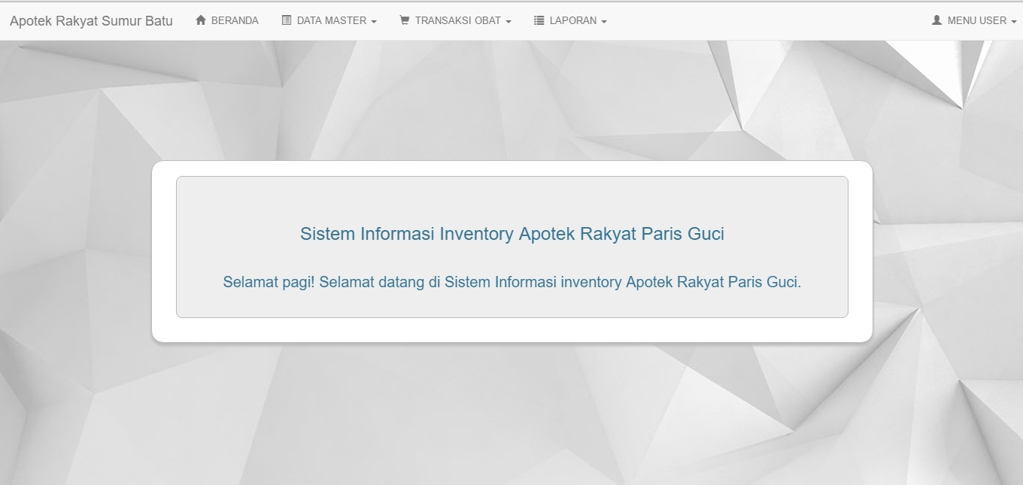
Gambar IV.14
Tampilan Menu Utama

- Tampilan Transaksi Obat Masuk
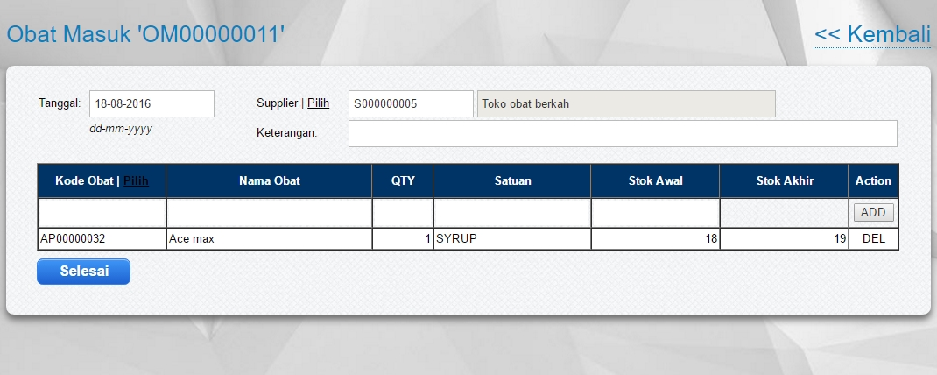
Gambar IV.15
Tampilan Transaksi Obat Masuk

- Tampilan Transaksi Obat Keluar
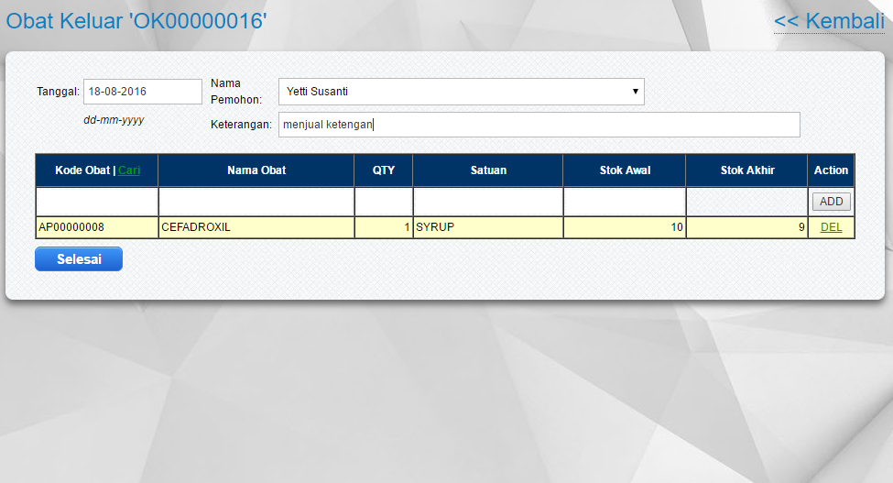
Gambar IV.16
Tampilan Transaksi Obat Keluar

- Tampilan Laporan Obat Masuk
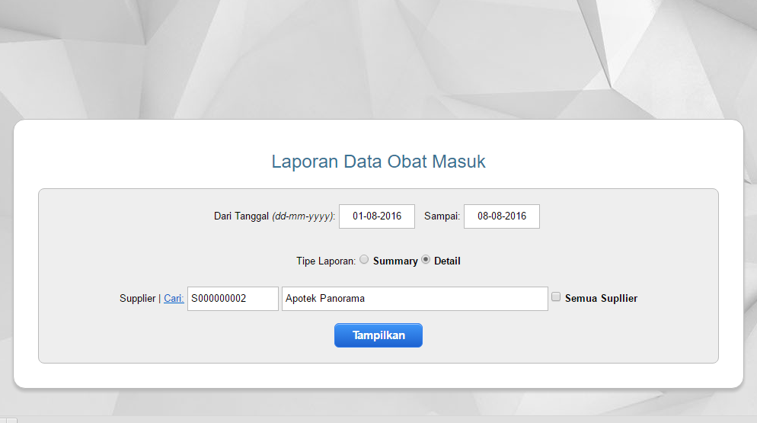
Gambar IV.17
Tampilan Laporan Obat Masuk

- Tampilan Laporan Obat Keluar
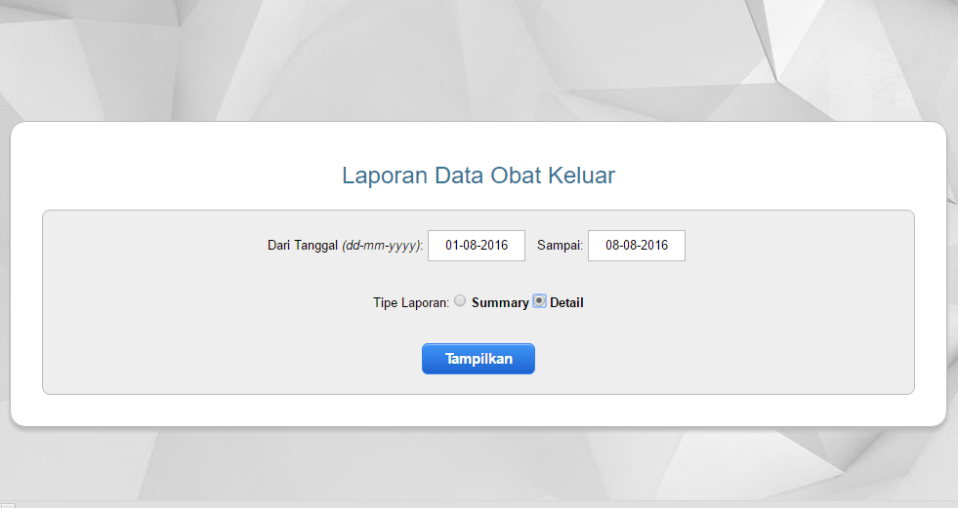
Gambar IV.18
Tampilan Laporan Obat Keluar

- Tampilan Laporan Data Stok Obat
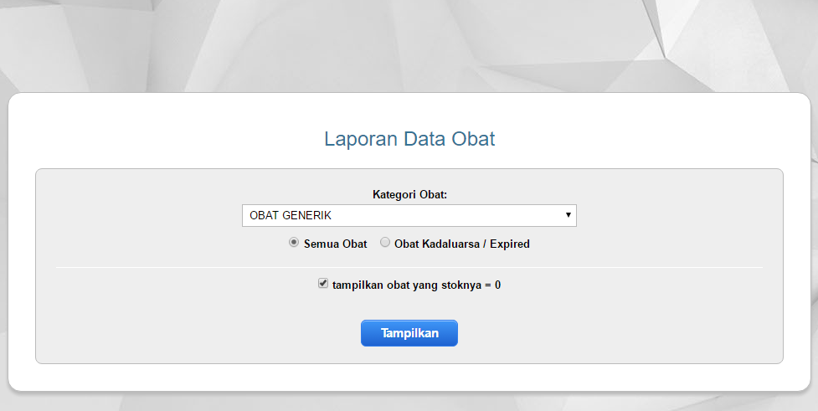
Gambar IV.19
Tampilan Laporan Data Stok Obat

4.3. Code Generation
4.3.1. Code Generation Login
<?php
@session_start();
require_once("inc/config.php");
require_once("inc/functions.php");
if(isset($_SESSION['gliese581netjsobat']) && $_SESSION['gliese581netjsobat'] == 1) redirect_to("home.php");
if(isset($_POST['submit'])){
$uid=addslashes(strtolower(trim($_POST['USERID'])));
$pass=addslashes($_POST['PASSWORD']);
$q = mysql_query("select * from users where userid='$uid' and password=md5('$pass') limit 1", $koneksi);
if(mysql_num_rows($q) != 0){
$u = mysql_fetch_array($q);
$_SESSION['gliese581netjsobat'] = 1;
$_SESSION['OBATUID'] = $u['userid'];
$_SESSION['OBATNAMA'] = $u['username'];
$_SESSION['DOBAT'] = 0;
session_start();
redirect_to("home.php");
} else {
redirect_to("index.php?e=1");
}
}
?>
<!DOCTYPE html PUBLIC "-//W3C//DTD XHTML 1.0 Transitional//EN" "http://www.w3.org/TR/xhtml1/DTD/xhtml1-transitional.dtd">
<html xmlns="http://www.w3.org/1999/xhtml">
<head>
<meta http-equiv="Content-Type" content="text/html; charset=utf-8" />
<meta name="robots" content="index, follow" />
<title>Sistem Informasi pencatatan Persediaan Obat </title>
<link href="css/style.css" rel="stylesheet" type="text/css" />
<style type="text/css">
div#top {
height: 110px;
}
input#USERID, input#PASSWORD {
text-align: center;
padding: 8px 4px;
width: 300px;
border: 1px solid #bbb;
}
div.toplogo, div.toplogo2 {
display:none;
}
</style>
</head>
<body style="margin-top:-30px;">
<?php require_once("_top.php"); ?>
<div style="margin:-4px 0;">&nbsp;</div>
<div id="middle" style="border:0px double #069; background:#FFF url(images/gradient_gray_2.png) top left
repeat-x; width:580px; border-bottom-left-radius: 20px; border-bottom-right-radius: 20px; margin: 48px auto 16px auto;
padding:24px 0 40px 0; box-shadow: 0 5px 8px #444;"> <div class="">
<h2 class="title" style="margin-top:16px;"> Login Pengguna</h2><br /><br /> <div class="mid" style="background:#fff repeat; width:400px; margin: 0 auto; border: 8px double #777; border-radius:16px; padding:28px 0;"> <?php if(isset($_GET['e'])){?> <p style="text-align:center; margin-bottom:16px; color:#FF0000;">User ID dan Password tidak sesuai!</p>
<?php } ?>
<form id="form1" name="form1" method="post" action="index.php" style="text-align:center">
<p><strong>User ID:</strong></p>
<p>
<input value="" style="border-radius:6px;" name="USERID" type="text" id="USERID" size="50" />
</p>
<p>&nbsp;</p>
<p><strong>Password:</strong></p>
<p><input value="" style="border-radius:6px;" name="PASSWORD" type="password" id="PASSWORD" size="50" /></p>
<p>&nbsp;</p>
<p><input class="newcontent" style="cursor:pointer;" name="submit" type="submit" value=" LOGIN " /></p>
</form>
</div>
</div>
</div>
<?php require_once("_footer.php"); ?>
</div>
</body>
</html>

    - Code Generation Tambah Data Obat
<?php
@session_start();
require_once("../inc/config.php");
require_once("../inc/functions.php");
$tipe = "obat";
$konten = ucfirst($tipe);
if(isset($_POST['insert'])){
$nama = addslashes(trim($_POST['NAMA']));
$kategori = addslashes(trim($_POST['KATEGORI']));
$satuan = addslashes(trim($_POST['SATUAN']));
$letak = addslashes(trim($_POST['LETAK']));
$tglexp = addslashes(trim($_POST['TGL']));
$tgle = set_date_to_db($tglexp);
$qk = mysql_query("select concat('AP',lpad((coalesce(max(id),0)+1),8,0)) as kodeobat from obat", $koneksi);
if(mysql_num_rows($qk) != 0){
$dk = mysql_fetch_array($qk);
$kode = $dk['kodeobat'];
}
if($kode != "" && $nama != "" && $kategori != "Pilih Kategori..." && $satuan != "Pilih Satuan..." && $tgle != "" && $letak != ""){
$i = mysql_query("insert into obat (kodeobat, nama, kategori, satuan, letak, tglexpired) values('$kode','$nama','$kategori','$satuan','$letak','$tgle')", $koneksi);
if($i){
redirect_to("new.php?s=1");
} else {
redirect_to("new.php?s=0");
}
} else {
redirect_to("new.php?s=0");
}
}
?>
<!DOCTYPE html PUBLIC "-//W3C//DTD XHTML 1.0 Transitional//EN" "http://www.w3.org/TR/xhtml1/DTD/xhtml1-transitional.dtd">
<html xmlns="http://www.w3.org/1999/xhtml">
<head>
<meta http-equiv="Content-Type" content="text/html; charset=utf-8" />
<title><?php echo $konten; ?> Baru</title>
<link rel="stylesheet" href="../css/editor.css">
<script type="text/javascript" src="<?php echo $base; ?>/scripts/jquery-1.8.3.min.js"></script>
<script type="text/javascript" src="<?php echo $base; ?>/scripts/global.js"></script>
<style type="text/css">
input.textshort, input.text, textarea, select {
text-align: left;
padding: 8px 4px;
width: 560px;
border: 1px solid #bbb;
margin-bottom: 8px;
}
input.textshort {
width: 300px;
}

select {
width: 400px;
cursor: pointer;
}
textarea {
overflow: hidden;
height: 75px;
}
div.konten-items2 {
padding: 16px 32px;
background: #eee;
border-radius: 8px;
border: 3px solid #888;
}
</style>
<?php require_once("../inc/date-input.php"); ?>
</head>
<body>
<h1 class="samples" style="float:right; margin-top:16px;"><a href="index.php"><< Kembali</a></h1>
<h1 class="samples" style="float:left; margin-top:16px;"><?php echo $konten; ?> Baru </h1>
<?php
if(isset($_GET['s'])){
if($_GET['s'] == 1){
$pesan = "Data berhasil disimpan.";
} else {
$pesan = "Data gagal disimpan. Data belum lengkap!";
}
?>
<div class="status"><?php echo $pesan; ?></div>
<?php } ?>
<br style="clear:both;" />
<div class="konten-items">
<form action="" method="post">
<p>
<strong>Nama Obat * :</strong><br />
<input class="text" name="NAMA" type="text" id="NAMA" size="35" maxlength="35" /><br />
<strong>Kategori Obat * :</strong><br />
<select name="KATEGORI" id="KATEGORI">
<option>Pilih Kategori...</option>
<?php
$q = mysql_query("select * from kategori order by id asc", $koneksi);
if(mysql_num_rows($q) !=0 ){
while($data = mysql_fetch_array($q)){
$judul = html($data['kategori']);
echo "<option>$judul</option>";
}}
?>
</select>
+ <a href="kategori.php">Kategori Baru</a><br />
<strong>Satuan * :</strong><br />
<select style="width:200px;" name="SATUAN" id="SATUAN">
<option>Pilih Satuan...</option>
<?php
$q = mysql_query("select * from satuan order by id asc", $koneksi);
if(mysql_num_rows($q) !=0 ){
while($data = mysql_fetch_array($q)){
$judul = html($data['satuan']);
echo "<option>$judul</option>";
}}
?>
</select>
+ <a href="satuan.php">Satuan Baru</a><br />
<strong>Tanggal Expired * :</strong><br />
<input style="width:120px;" value="<?php echo date("d-m-Y");?>" class="textshort" name="TGL" type="text" id="TGL" size="35" maxlength="35" /><br />
<strong>Letak Obat * :</strong><br />
<input class="textshort" name="LETAK" type="text" id="LETAK" size="35" maxlength="35" />
<br />
<br />
<input name="insert" type="submit" class="btnsave2" id="insert" style="margin: 8px 0 0 0px;" value="Simpan <?php echo $konten; ?>" />
<div class="clear"></div>
</p>
<input type="hidden" name="tipe" id="tipe" value="<?php echo $tipe; ?>" />
</form>
</div>
</body>
</html>

  - Blackbox Testing
    - Form Login Admin
Tabel IV.19
Hasil Pengujian Black Box Testing Form Login
No | Skenario Pengujian | Testing Case | Hasil Yang Diharapkan | Hasil Pengujian | Kasimpulan
1 | Mengosongkan semua isian data login, hanya klik tombol login | Username: Kosong  Password: Kosong  Status: Kosong | Sistem akan menolak akses login, dan menampilkan pesan “User ID dan Password tidak sesuai!” | Sesuai | Valid
2 | Hanya mengisi User ID data login dan password masih kosong, kemudian klik tombol login | Username: admin  Password: Kosong  Status: Kosong | Sistem akan menolak akses login, dan menampilkan pesan “User ID dan Password tidak sesuai!” | Sesuai | Valid
3 | Hanya mengisi salah satu data login dengan benar dan yang lainnya masih salah, kemudian klik tombol login | Username: admin  Password: 12345 (salah)  Status: Administrator | Sistem akan menolak akses login, dan menampilkan pesan “User ID dan Password tidak sesuai!” | Sesuai | Valid
4 | Mengisikan data login dengan benar, kemudian klik tombol login | Username: admin  Password: 12345678 | Sistem menerima akses login, dan menampilkan menu utama | Sesuai | Valid

    - Form Obat Masuk
Tabel IV.20
Hasil Pengujian Black Box Testing Form Obat Masuk
No | Skenario Pengujian | Testing Case | Hasil Yang Diharapkan | Hasil Pengujian | Kasimpulan
1 | Tidak memilih Supplier dan hanya mengisi keterangan | Data supplier tidak di pilih | Sistem akan menolak dan akan menampilkan pesan “Data gagal disimpan. Data belum lengkap” | Sesuai | Valid
2 | Hanya Memilih Supplier dan keterangan | Memilih Supplier dan Mengisi keterangan | Sistem akan menolak dan akan menampilkan pesan “Data gagal disimpan. Data belum lengkap” | Sesuai | Valid
3 | Hanya memilih data obat | Pilih kode obat | Sistem akan menolak dan menampilkan pesan "Silahkan Pilih Supplier!" | Sesuai | Valid
4 | Mengisikan data transaksi obat masuk dengan lengkap, kemudian klik tombol ADD | Memilih supplier, mengisi keterangan dan memilih kode obat serta memasukan Qty | Sistem menerima dan menyimpan data yang di input | Sesuai | Valid

    - Form Transaksi Obat Keluar

Tabel IV.21
Hasil Pengujian Black Box Testing Form Transaksi Obat Keluar
No | Skenario Pengujian | Testing Case | Hasil Yang Diharapkan | Hasil Pengujian | Kasimpulan
1 | Tidak memilih pemohon dan hanya mengisi keterangan | Data pemohon tidak di pilih | Sistem akan menolak dan tidak berfungsi tidak berfungsi tombol ADD | Sesuai | Valid
2 | Hanya Memilih pemohon dan keterangan | Memilih pemohon dan Mengisi keterangan | Sistem akan menolak dan akan menampilkan pesan “Data gagal disimpan. Data belum lengkap” | Sesuai | Valid
3 | Mengisi data transaksi obat keluar dengan lengkap namun menginput Qty obat melebihi jumlah stok yang ada | Memilih supplier, mengisi keterangan dan memilih kode obat serta memasukan Qty | Sistem akan menolak dan menampilkan pesan “Stok Obat tidak mencukupi!” | Sesuai | Valid
4 | Mengisi data transaksi obat keluar dengan lengkap namun menginput Qty obat tidak melebihi jumlah stok yang ada | Memilih supplier, mengisi keterangan dan memilih kode obat serta memasukan Qty | Sistem menerima dan menyimpan data yang di input | Sesuai | Valid

  - Support
    - Publikasi Web
Mengakses website diperlukan hosting supaya web yang dibuat dapat di akses secara Online. Hosting adalah tempat atau jasa internet untuk membuat halaman website yang telah anda buat menjadi online dan bisa diakses oleh orang lain. Publikasi website apotekparisguci.com dilakukan secara online selama 1 bulan. Sistem Pencatatan Persediaan Obat di Apotek Rakyat Paris Guci menggunakan jasa hosting dan domain secara online di website www.jagoanhosting.com .

    - Spesifikasi Hardware dan Software
- Spesifikasi hardware
Perangkat keras (hardware) yang dimaksud adalah bermacam alat elektronik yang dapat membantu sistem yang diusulkan sehingga program yang diusulkan oleh penulis dapat bekerja dengan baik.
Perangkat keras minimal yang diperlukan adalah sebagai berikut:
Tabel IV.22
Spesifikasi Hardware
Kebutuhan | Keterangan
Sistem Operasi | Windows 7 atau sesudahnya
Processor | Intel(R) Atom (TM) CPU N2600 @1.60GHz
RAM | 1 GB (DDRAM)
Harddisk | 250GB
Mouse | Standart mouse
Printer | HP Deskjet 2060 K110

- Spesifikasi software
perangkat lunak (software) yang dimaksud adalah program yang mendukung dalam pembuatan program yang di usulkan oleh penulis, Perangkat lunak yang perlukan adalah sebagi berikut:
Tabel IV.23
Spesifikasi Software
Kebutuhan | Keterangan
Sistem Operasi | Windows 7 atau sesudahnya
Web Server | XAMPP 1.7.4
Bahasa Pemrograman | PHP
Database Server | MySQL
Database tools | PhpMyadmin versi 3.3.9

- Spesifikasi Software Tambahan
Selain komponen sistem perangkat keras dan perangkat lunak yang telah disebutkan sebelumnya ada komponen tambahan yang dibutuhkan untuk mendukung pembuatan website ini yaitu berbasis web yang menggunakan PHP dan MySQL. Perangkat lunak lain yang digunakan adalah sebagai berikut:
Tabel IV.24
Spesifikasi Software Tambahan

Kebutuhan | Keterangan
Basis Data | Microsoft Office Visio 2013
Browser | Google Chrome, Mozilla Firefox
Unified Modeling Language | Enterprise Architect Edition 7.5

  - Spesifikasi Dokumen Sistem Usulan
Spesifikasi Dokumen Sistem Usulan.
- Nama Dokumen : Form Laporan Data Obat
Fungsi : Laporan Data Obat yang berisi jumlah obat saat ini yang ada di gudang.
Sumber : Admin
Tujuan : Pegawai Gudang dan Pimpinan
Media : Tampilan
Frekuensi : Setiap Mengecek ketersediaan Obat.
Format : Lampiran B-1
- Nama Dokumen : Form Laporan Transaksi Obat Masuk
Fungsi : Laporan Transaksi Obat masuk.
Sumber : Admin
Tujuan : Pegawai Gudang dan pimpinan
Media : Tampilan
Frekuensi : Setiap Bulan
Format : Lampiran B.2
- Nama Dokumen : Form Laporan Transaksi Obat Keluar
Fungsi : Laporan Transaksi Obat Keluar
Sumber : Admin
Tujuan : Pegawai Gudang dan Pimpinan
Media : Tampilan
Frekuensi : Setiap bulan
Format : Lampiran B.3

